LAPORAN PRAKTIKUM
COUNTER SINKRON MODULO 2^{n}

LAPORAN
Disusun untuk memenuhi tugas praktikum Elektronika Digital Lanjutan

oleh :

Silfiana Dwi Nabiilah 221344028



Tanggal Percobaan: Selasa, 17 Oktober 2023
Tanggal Penyerahan: Selasa, 24 Oktober 2023

Instruktur: 1. Ferry Satria, BSEE., M.T.
2. Rahmawati Hasanah, S.ST., M.T.

PROGRAM STUDI D4 TEKNIK TELEKOMUNIKASI JURUSAN TEKNIK ELEKTRO
POLITEKNIK NEGERI BANDUNG
2023

DAFTAR ISI

DAFTAR ISI 2
A. TUJUAN 3
B. LANDASAN TEORI 3
C. ALAT DAN BAHAN 5
D. LANGKAH KERJA 5
E. SOAL DAN HASIL 6
F. ANALISA DATA 24
G. KESIMPULAN 32
H. SARAN 32
DAFTAR PUSTAKA 33

- TUJUAN
  - Memenuhi tugas mata kuliah Elektronika Digital Lanjutan
  - Memahami prinsip kerja dari rangkaian Counter Sinkron
  - Membuat rangkaian Up Counter Modulo 2^{n} dengan 7 Segment Display
  - Membuat rangkaian Down Counter Modulo 2^{n} dengan 7 Segment Display
  - Menganalisa rangkaian Up Counter dan Down Counter Modulo 2^{n} dengan 7 Segment Display

LANDASAN TEORI
- Pengukuran
Pengukuran merupakan suatu kegiatan membandingkan suatu besaran
yang diukur menggunakan alat ukur dan digunakan sebagai satuan. (Setiawan, 2014).
Pengukuran merupakan proses mendapatkan informasi tentang nilai variable suatu proses atau mendapatkan informasi tentang nilai dari suatu besaran fisis.
- Pengertian Elektronika Digital Dan Gerbang Logika
Elektronika dapat diartikan sebagai suatu sistem elektronik yang dapat dihubungkan dengan sebuah sinyal digital. Elektronika digital berasal dari aljabar Boolean dan digunakan pada banyak perangkat, seperti telepon, komputer, dan sebagainya. Pada dasarnya sinyal digital memiliki sifat terputus-putus. Selain itu, sinyal digital dapat dilambangkan dengan suatu notasi aljabar 1 dan 0. Notasi 1 melambangkan terjadinya sebuah sinyal digital pada suatu benda. Sedangkan notasi 0 melambangkan tidak adanya hubungan pada suatu benda. Elektronika digital dikenal dengan sebutan lain yaitu rangkaian digital. Penyusun dari rangkaian digital disebut dengan gerbang logika. Biasanya gerbang logika menjalankan operasi logika pada satu atau lebih masukan serta menghasilkan keluaran yang tunggal.
Gerbang logika memiliki beberapa bagian, yaitu resistor, transistor, dan dioda. Ketiga bagian tersebut akan melakukan operasi sederhana atau operasi kompleks dengan menggabungkan beberapa gerbang logika. Pada gerbang logika terdapat bagian yang bernama sirkuit terpadu (IC). IC memiliki fungsi untuk membatasi jumlah maksimum yang ada di gerbang logika. Sebelum adanya peningkatan pada sirkuit terpadu (IC), jumlah gerbang logika yang dibutuhkan pada elektronik digital sangat sedikit.
- Pengertian Counter pada rangkaian Flip-Flop
Counter juga disebut pencacah atau penghitung yaitu rangkaian logika sekuensial yang digunakan untuk menghitung jumlah pulsa yang diberikan pada bagian masukan. Counter tersusun atas sederetan flip-flop yang dimanipulasi sedemikian rupa dengan menggunakan peta Karnough sehingga pulsa yang masuk dapat dihitung sesuai rancangan. Dalam perancangannya counter dapat tersusun atas semua jenis flip-flop, tergantung karakteristik masing-masing flip-flop tersebut.
Dilihat dari arah cacahan, rangkaian pencacah dibedakan atas pencacah naik (Up Counter) dan pencacah turun (Down Counter). Pencacah naik melakukan cacahan dari kecil ke arah besar, kemudian kembali ke cacahan awal secara otomatis. Pada pencacah menurun, pencacahan dari besar ke arah kecil hingga cacahan terakhir kemudian kembali ke cacahan awal.
- Rangkaian Counter Sinkron
Pencacah (counter) Sinkron menggunakan flip-flop yang dipicu oleh tepi yang mengubah status pada "tepi positif" (tepi naik) atau "tepi negatif" (tepi jatuh) dari pulsa clock pada input kontrol menghasilkan satu hitungan tunggal ketika input clock berubah status.
Secara umum, Pencacah (counter) sinkron mengandalkan naik-tepi (rising-edge) yang merupakan transisi rendah ke tinggi dari sinyal clock dan pencacah riak asinkron dihitung pada tepi jatuh yang merupakan transisi tinggi ke rendah dari sinyal clock.
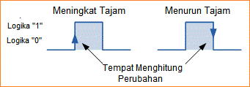
Mungkin terlihat tidak biasa bahwa Pencacah (counter) riak menggunakan sisi jatuh dari siklus clock untuk mengubah keadaan, tetapi ini membuatnya lebih mudah untuk menghubungkan pencacah bersama-sama karena bit yang paling signifikan (MSB) dari satu pencacah dapat mendorong input clock dari yang berikutnya.
Ini berfungsi karena bit berikutnya harus mengubah keadaan ketika bit sebelumnya berubah dari tinggi ke rendah - titik di mana carry harus terjadi ke bit berikutnya. Pencacah Counter sinkron biasanya memiliki carry-out dan pin carry-in untuk menghubungkan pencacah bersama tanpa memperkenalkan penundaan propagasi.

ALAT DAN BAHAN
  - Power Supply 1 buah
  - Proto Board 1 buah
  - Multimeter Digital 1 buah
  - IC : 7413, 7476, 7447, 7208
  - Kabel Jumper
  - Resistor 100Ω, 330Ω, dan 1KΩ
  - Kapasitor 470uf
  - Potensiometer 5KΩ
  - Seven Segment display (Anode)

LANGKAH KERJA
  - Siapkan semua alat dan bahan yang diperlukan.
  - Nyalakan power supply dan pastikan tegangan yang mengalir sebesar 5V.
  - Siapkan Proto Board dan mulai susun rangkaian menggunakan kabel jumper.
  - Mulai Menyusun rangkaian diatas protoboard sesuai dengan skema yang dibuat.
  - Memastikan rangkaian yang disusun diatas papan percobaan sudah benar dengan membuktikan dengan tabel kebenarannya.
  - Merangkai rangkaian dimulai dari rangkaian 1 sampai dengan rangkaian 4.

SOAL DAN HASIL
- Rangkaian Up Counter dan Down Counter Sinkron Modulo 8 dengan 7 Segment Display
Decade Up Counter |  |  | Decade Down Counter
Input (Clk) | Output | Rangkaian | Input (Clk) | Output | Rangkaian
1 | 0 | 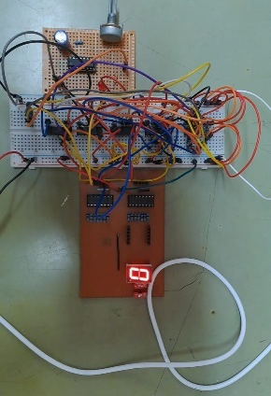 | 1 | 0 | 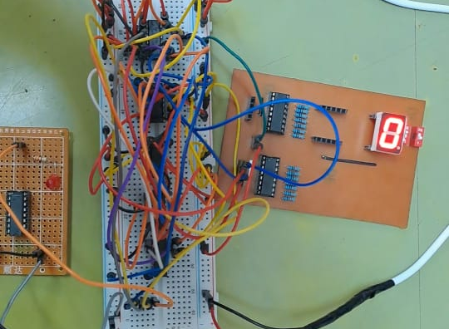
1 | 1 | 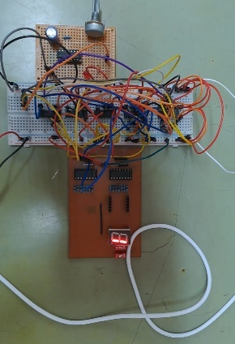 | 1 | 7 | 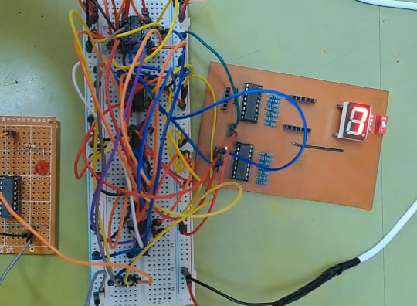
1 | 2 | 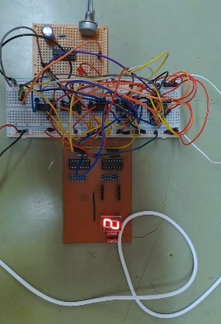 | 1 | 6 | 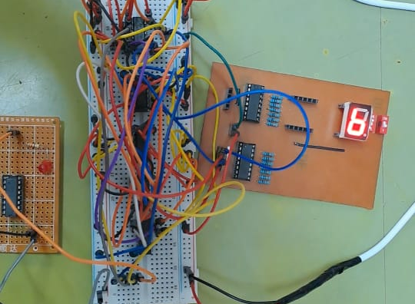
1 | 3 | 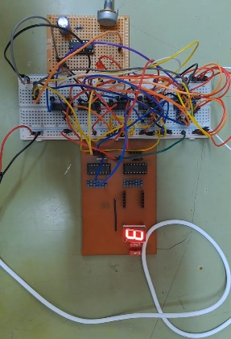 | 1 | 5 | 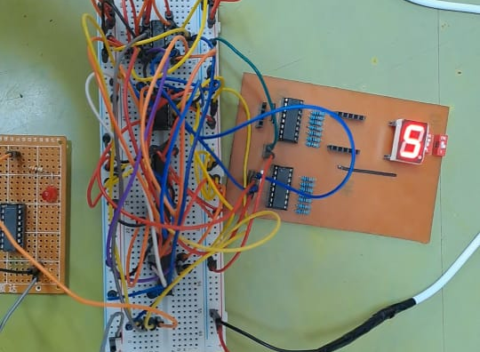
1 | 4 | 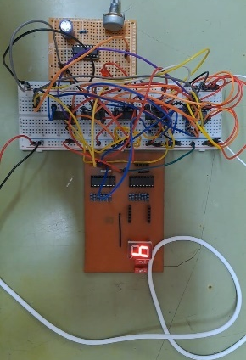 | 1 | 4 | 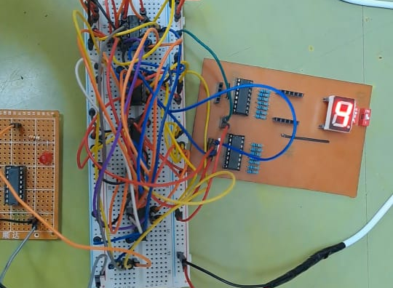
1 | 5 | 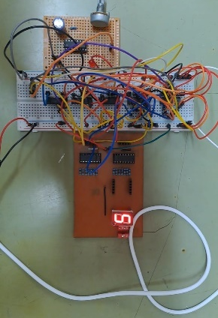 | 1 | 3 | 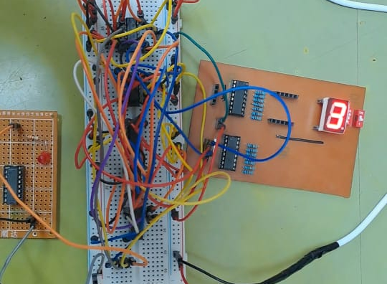
1 | 6 | 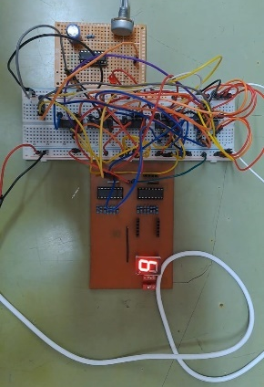 | 1 | 2 | 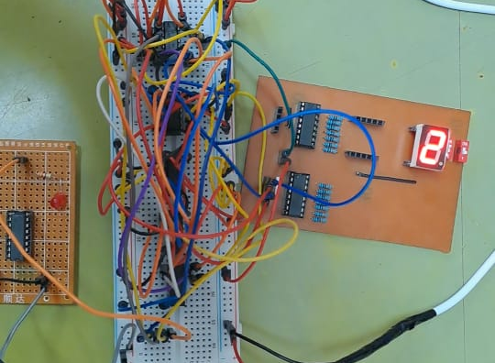
1 | 7 | 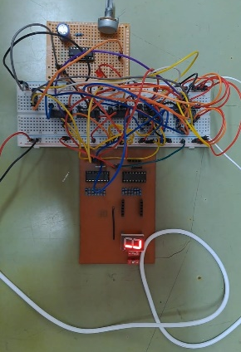 | 1 | 1 | 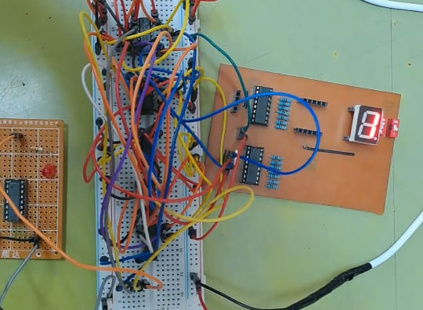

- Rangkaian Decade Up/Down Counter dengan 7 Segment Display

Decade Up Counter |  |  | Decade Down Counter
Input (Clk) | Output | Rangkaian | Input (Clk) | Output | Rangkaian
1 | 0 |  |  | 0
1 | 1 |  |  | 15 | 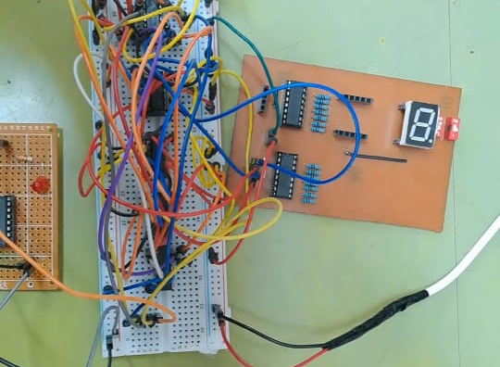
1 | 2 |  |  | 14 | 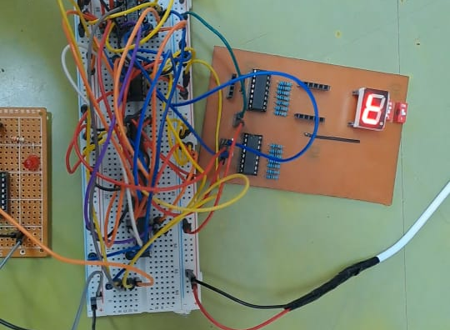
1 | 3 |  |  | 13 | 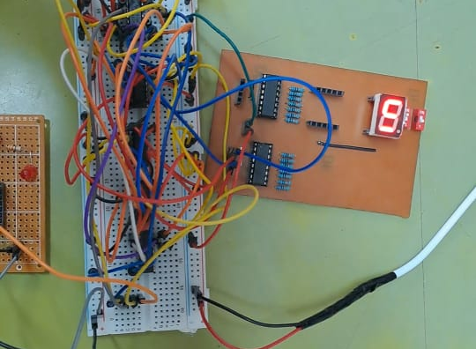
1 | 4 |  |  | 12 | 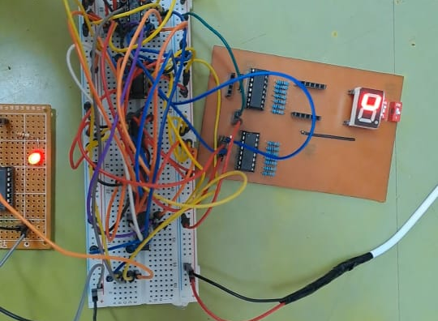
1 | 5 |  |  | 11 | 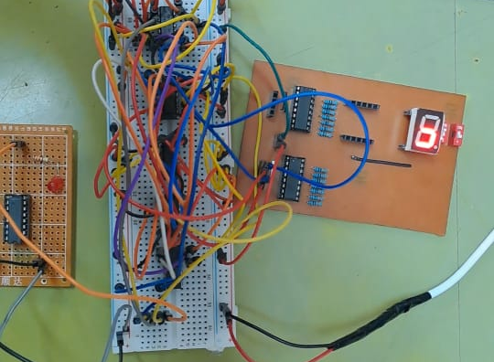
1 | 6 |  |  | 10 | 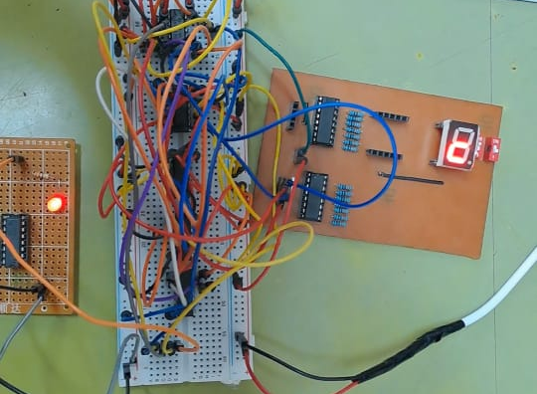
1 | 7 |  |  | 9 | 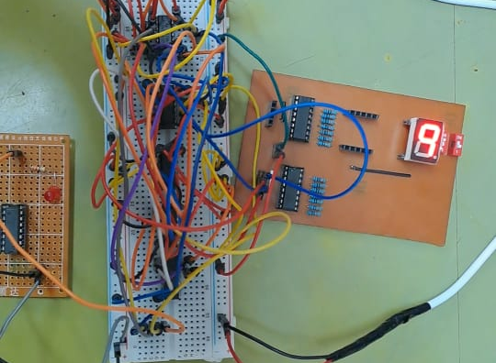
1 | 8 | 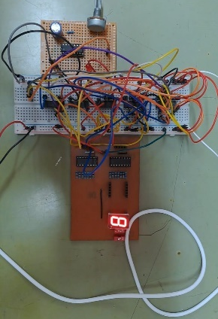 |  | 8 | 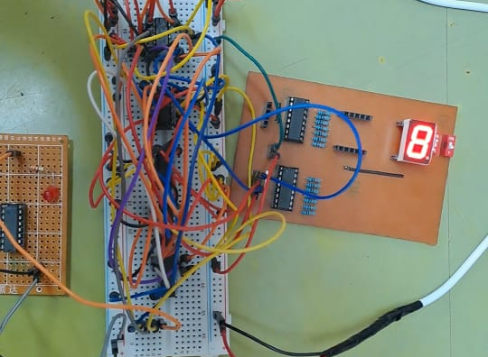
1 | 9 | 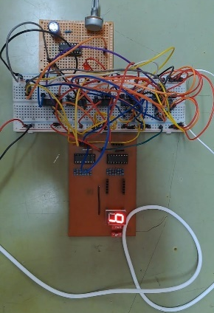 |  | 7
1 | 10 | 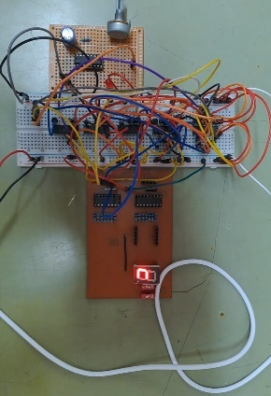 |  | 6
1 | 11 | 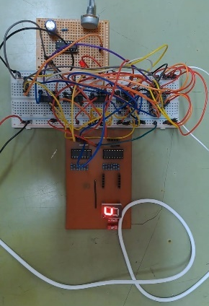 |  | 5
1 | 12 | 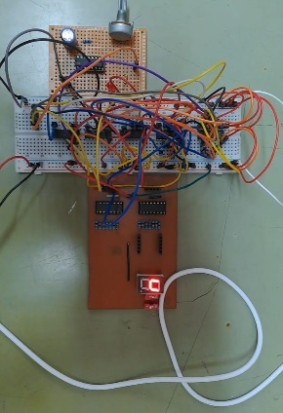 |  | 4
1 | 13 | 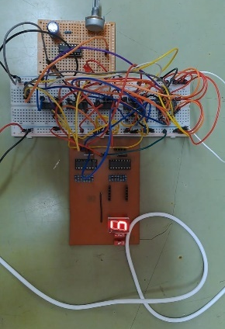 |  | 3
1 | 14 | 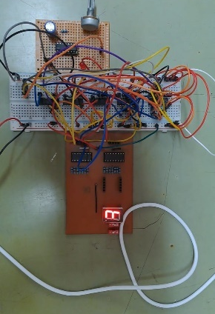 |  | 2
1 | 15 | 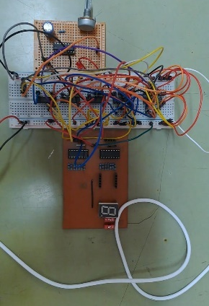 |  | 1

ANALISA DATA
Pada pratikum kali ini dilakukan pembuktian tabel kebenaran Rangkaian Decade Counter Asinkron dengan cara menganalisa menyala atau tidaknya LED yang terpasang secara tepat sesuai dengan teori yang disampaikan. Setelah menyiapkan peralatan yang diperlukan dan membuat rangkaian seperti yang diintruksikan, Maka dihasilkan beberapa hasil sebagai berikut :
- Rangkaian Up Counter dan Down Counter Modulo 8
Input | Output
Clock | Up | Down
1 | 0 | 0
1 | 1 | 7
1 | 2 | 6
1 | 3 | 5
1 | 4 | 4
1 | 5 | 3
1 | 6 | 2
1 | 7 | 1
Pada rangkaian Up Counter dan Down Counter ini dibangun oleh rangkaian JK-FF dengan IC 7476. Pada rangkaian ini seharusnya penggunaan clock yang digunakan adalah clock otomatis yang inputannya dibantu menggunakan potensiometer sebesar 5K untuk membantu mengatur cepat dan lambatnya perpindahan dari 1 output ke output lainnya.
Yang menjadi pembeda utama rangkaian Sinkron dan rangkaian Asinkron adalah pengambilan inputan clock nya, jika biasanya pada rangkaian asinkron nilai clock diambil antara dari output $Q dan \overline{Q}$ namun pada rangkaian sinkron ini nilai clock dijadikan 1 dan diambil dari clock generator dan biasa disebut dengan sebutan paralel counter.
Ketika rangkaian berada pada kondisi Up Counter maka rangkaian akan menghitung naik dimulai dari 0,1,2,3,4,5,6,7 sedangkan jika pada rangkaian pada kondisi Down Counter maka rangkaian akan menghitung turun yaitu dimulai dari 0,7,6,5,4,3,2,1. Jumlah output yang dihasilkan sebanyak 8 output, hal ini sesuai dengan jumlah modulu yang diinginkan yaitu mod 8.
Yang membedakan rangkaian Up Counter dan Down Counter pada rangkaian sinkron ini adalah pengambilan input yang akan masuk kedalam gerbang AND. Jika pada rangkaian Up Counter maka input yang akan masuk kedalam gerbang AND adalah input yang berasal dari nilai Q0 dan Q1, sedangkan pada rangkaian Down Counter input yang akan masuk kedalam gerbang AND adalah input yang berasal dari nilai $\overline{Q0} dan \overline{Q1}$. Bisa dilihat pada gambar dibawah ini:
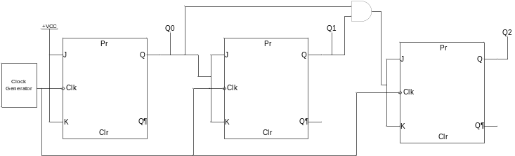
Gambar 1. Rangkaian Up Counter Sinkron Mod 8
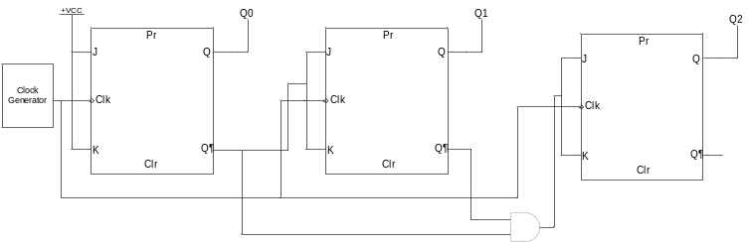
Gambar 2. Rangkaian Down Counter Sinkron Mod 8
Tabel kebenaran rangkaian Up Counter Mod 8 dan Down Counter Mod 8 dapat dilihat pada tabel berikut:
Up Counter Sinkron Mod 8 |  |  |  | Down Counter Sinkron Mod 8
Q2 | Q1 | Q0 | Output | Q2 | Q1 | Q0 | Ouput
0 | 0 | 0 | 0 | 0 | 0 | 0 | 0
0 | 0 | 1 | 1 | 1 | 1 | 1 | 7
0 | 1 | 0 | 2 | 1 | 1 | 0 | 6
0 | 1 | 1 | 3 | 1 | 0 | 1 | 5
1 | 0 | 0 | 4 | 1 | 0 | 0 | 4
1 | 0 | 1 | 5 | 0 | 1 | 1 | 3
1 | 1 | 0 | 6 | 0 | 1 | 0 | 2
1 | 1 | 1 | 7 | 0 | 0 | 1 | 1

Timing diagram rangkaian Up Counter dan Down Counter Sinkron Mod 8 dengan 7 Segment Display dapat dilihat pada gambar dibawah ini:
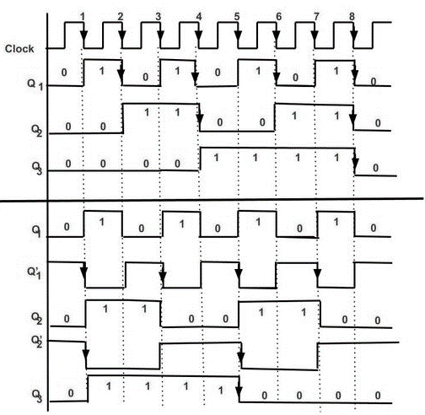
Gambar 3. Diagram Timing Up Counter dan Down Counter Sinkron Mod 8
- Rangkaian Up Counter dan Down Counter Mod 16
Input | Output
Clock | Up | Down
1 | 0 | 0
1 | 1 | 15
1 | 2 | 14
1 | 3 | 13
1 | 4 | 12
1 | 5 | 11
1 | 6 | 10
1 | 7 | 9
1 | 8 | 8
1 | 9 | 7
1 | 10 | 6
1 | 11 | 5
1 | 12 | 4
1 | 13 | 3
1 | 14 | 2
1 | 15 | 1

Sama seperti rangkaian mod 8, yang menjadi pembeda utama dengan mod 16 adalah penambahan 1 JK-FF lagi sehingga menjadi 4 bit. Yang menjadikan jumlah output yang dihasilkan pun jauh lebih beragam.
Ketika rangkaian berada pada kondisi Up Counter maka rangkaian akan menghitung naik dimulai dari 0,1,2,3,4,5,6,7,8,9,10,11,12,13,14,15 sedangkan jika pada rangkaian pada kondisi Down Counter maka rangkaian akan menghitung turun yaitu dimulai dari 0,15,14,13,12,11,10,9,8,7,6,5,4,3,2,1. Jumlah output yang dihasilkan sebanyak 16 output, hal ini sesuai dengan jumlah modulu yang diinginkan yaitu mod 16.
Rangkaian Up Counter dan Down Counter mod 16 dapat dilihat pada gambar berikut:
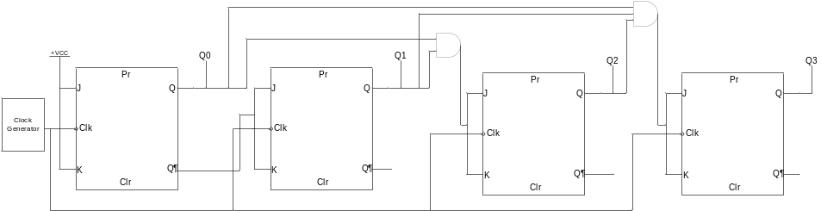
Gambar 4. Rangkaian Up Counter Sinkron Mod 16
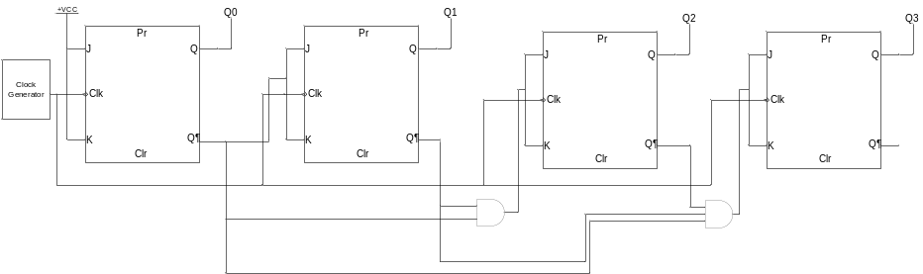
Gambar 5. Rangkaian Down Counter Sinkron Mod 16

Tabel kebenaran rangkaian Up Counter Mod 16 dan Down Counter Mod 16 dapat dilihat pada tabel berikut:
Up Counter Sinkron Mod 16 |  |  |  |  | Down Counter Sinkron Mod 16
Q3 | Q2 | Q1 | Q0 | Output | Q3 | Q2 | Q1 | Q0 | Ouput
0 | 0 | 0 | 0 | 0 | 0 | 0 | 0 | 0 | 0
0 | 0 | 0 | 1 | 1 | 1 | 1 | 1 | 1 | 15
0 | 0 | 1 | 0 | 2 | 1 | 1 | 1 | 0 | 14
0 | 0 | 1 | 1 | 3 | 1 | 1 | 0 | 1 | 13
0 | 1 | 0 | 0 | 4 | 1 | 1 | 0 | 0 | 12
0 | 1 | 0 | 1 | 5 | 1 | 0 | 1 | 1 | 11
0 | 1 | 1 | 0 | 6 | 1 | 0 | 1 | 0 | 10
0 | 1 | 1 | 1 | 7 | 1 | 0 | 0 | 1 | 9
1 | 0 | 0 | 0 | 8 | 1 | 0 | 0 | 0 | 8
1 | 0 | 0 | 1 | 9 | 0 | 1 | 1 | 1 | 7
1 | 0 | 1 | 0 | 10 | 0 | 1 | 1 | 0 | 6
1 | 0 | 1 | 1 | 11 | 0 | 1 | 0 | 1 | 5
1 | 1 | 0 | 0 | 12 | 0 | 1 | 0 | 0 | 4
1 | 1 | 0 | 1 | 13 | 0 | 0 | 1 | 1 | 3
1 | 1 | 1 | 0 | 14 | 0 | 0 | 1 | 0 | 2
1 | 1 | 1 | 1 | 15 | 0 | 0 | 0 | 1 | 1

Timing diagram rangkaian Up Counter dan Down Counter Sinkron Mod 16 dengan 7 Segment Display dapat dilihat pada gambar dibawah ini:
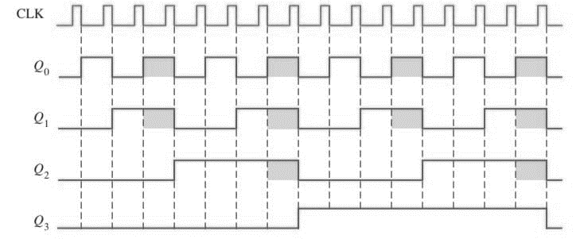
Gambar 6. Diagram Timing Up Counter Sinkron Mod 16

KESIMPULAN
Praktikum dengan judul Counter Sinkron Modulo 2^{n} menggunakan Resistor, Protoboard, voltmeter digital, Kabel jumper dan dibantu dengan Power Supply sebagai penginput tegangan menghasilkan kesimpulan sebagai berikut :
- Jika menginginkan rangkaian terhubung dengan octal binary counter, maka diperlukan IC tambahan dengan nomor 7447 dan 7 segment display.
- Rangkaian Counter Sinkton dibuat dengan tooglr flip-flop yang dapat disusun dari JK-FF.
- Disebut sebagai rangkaian counter sinkron karena semua flip-flop mendapat input secara bersamaan dalam setiap pulsa clock yang diberikan.
- Setiap output dari masing-masing flip-flop yang digunakan akan memberikan output secara bersamaan pada saat pulsa clock diberikan.
- Rangkaian counter sinkron disebut juga sebagai paralel counter karena semua input clock dijadikan satu dan akan memberikan output secara bersamaan dalam setiap pulsa clock.
- Proses perhitungan secara berurutan terjadi karena penambahan gerbang logika untuk memastikan output fli-flop sebelumnya sudah berlogika HIGH terlebih dahulu.

SARAN
Saran saya dalam melakukan praktikum flip-flop ini yaitu memastikan membaca kaki-kaki pada gate IC yang digunakan, karena kesalahan kaki pada gate IC sangat mempengaruhi keberhasilan rangkaian. Selain itu, kesalahan kaki pada gate IC akan menimbulkan kerusakan pada IC. Untuk menjaga IC agar tetap bagus dapat dilakukan pencabutan IC dengan lebih hati-hati.

DAFTAR PUSTAKA
Gramedia Blog. 2020. “Gerbang Logika”. (Diakses pada 18 Oktober 2023). Available : https://www.gramedia.com/literasi/gerbang- logika/
Studi Elektronika. 2019. “Gerbang Logika”. (Diakses pada 18 Oktober 2023). Available : https://www.webstudi.site/2019/10/IC-Gerbang-Logika.html
Belajar Elektronika. 2020. “Pencacah (Counter) Sinkron”. (Diakses pada 18 Oktober 2023). Available : https://abdulelektro.blogspot.com/2019/06/pencacah-counter-sinkron.html
Elektronika Dasar. 2023, Agustus. “Sinkron Counter”. (Diakses pada 18 Oktober 2023). Available : https://elektronika-dasar.web.id/synchronous-counter/

